Inventez jusqu’à 3 définitions
pour chacun des 10 mots de l’année.
Remplissez ce bulletin et renvoyez-le
avant le 22 février 2018 minuit à
dismoidixmots@alacroiseedesmots.com

Votre identité :
Nom
Prénom
Rue
CP
Ville
Courriel

Sélection des 3 meilleures définitions pour chaque mot
par notre jury et résultats sur notre site le 19 mars 2018

Vos définitions personnelles doivent s’inscrire dans l’esprit des mots croisés/fléchés. Des définitions poétiques, humoristiques, voire loufoques, jouant sur la polysémie, la synonymie, la polyphonie, etc.
Deux limitations : pas plus de 120 caractères pour chaque définition, pas plus de 3 définitions pour chaque mot.
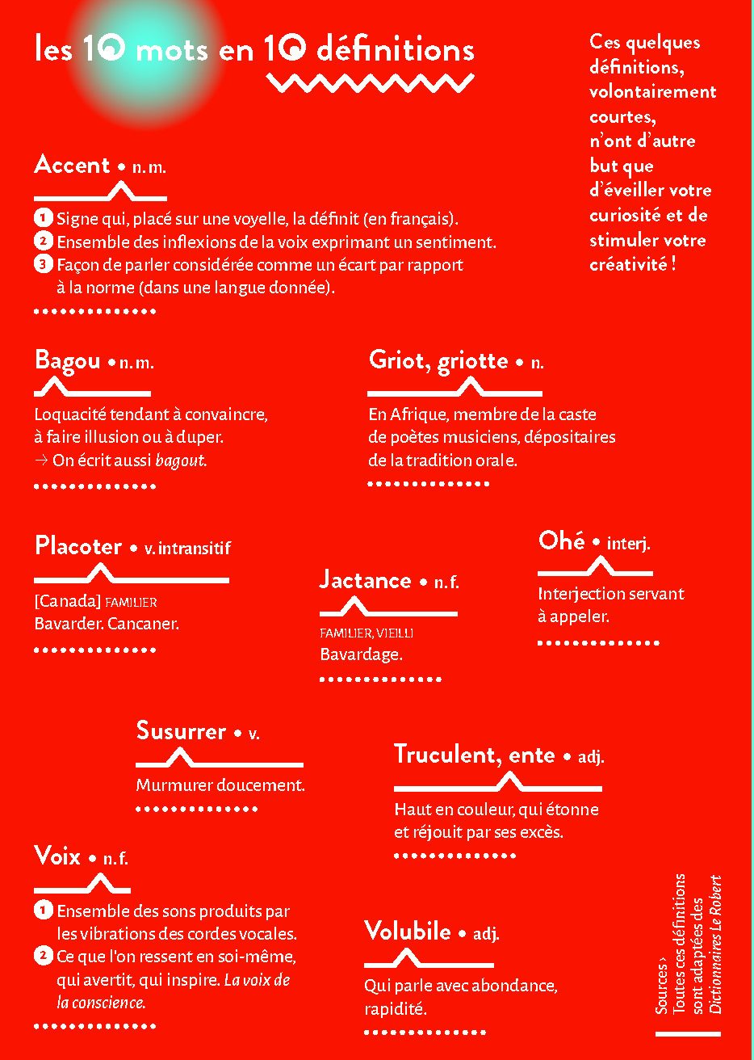
La concision, l’originalité, l’humour et la concordance seront les critères retenus par un jury de linguistes, verbicrucistes et auteurs qui récompensera les 3 meilleures définitions pour chacun des 10 mots.

Mots à Définir | ACCENT

Mots à Définir | BAGOU

Mots à Définir | GRIOT

Mots à Définir | JACTANCE

Mots à Définir | OHÉ

Mots à Définir | PLACOTER

Mots à Définir | SUSURRER

Mots à Définir | TRUCULENT

Mots à Définir | VOIX

Mots à Définir | VOLUBILE

